# **探究历史时空观念在课堂教学中的运用**

历史组：何艳丽

历史时空观念是指历史时序观念和历史地理观念。历史学科的时空观念要求学生学会在特定的时空背景下认识历史、把握历史前进的方向，具有洞察历史趋势和发展潮流。司马迁在《报任安书》中的描述：“究天人之际，通古今之变，成一家之言。”就显现出其对于时空整体十分重视。教学中运用时空观念能帮助学生更好地架构历史知识体系，了解历史进程，掌握历史知识。现就如何将历史核心素养中的时空观念运用到课堂教学中与大家做初步探析。

**一、画出时间轴，突出历史发展的“时序性”**

历史时间轴思维导图的原理是用一条时间轴作为引线，把事件发生的时间、起因、经过、结果整理上去。通过时间、空间教学，帮助学生编织时空经纬线，把一系列的历史事件相互联系起来。具体做法：在选择性必修一第一单元中国古代政治制度的形成和发展的教学中，画时间轴，找出时间对应的点并标注朝代。以时间轴来展现古代中国王朝的变迁。

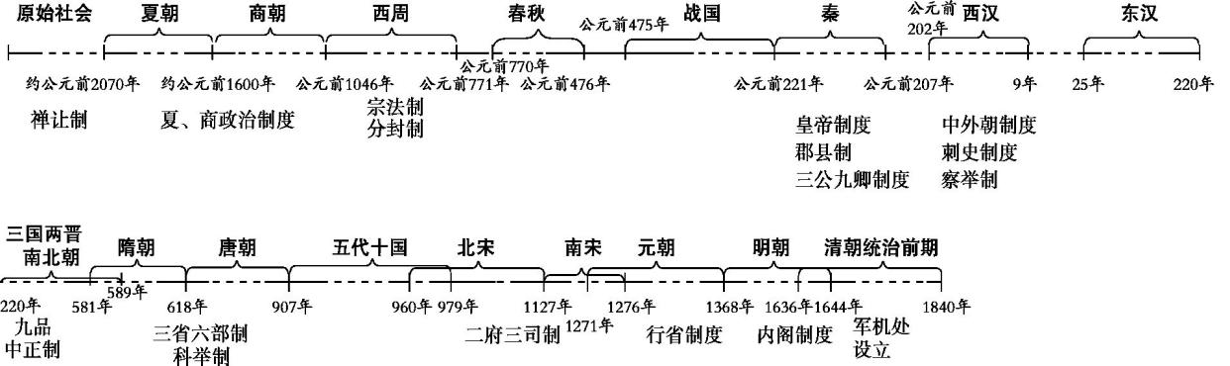

引导学生将古代中国王朝的变迁的时间轴是要将知识点以“点”“线”“面”串联起来，各知识点形成时序脉络，构建中国古代史的时空框架。通过时空框架让学生理解古代中国每一个王朝治理国家的措施和成效，及其在特定历史时期下产生的原因与影响，从而夯实学生的基础基础，为学生熟练掌握和运用知识打下基础。  
**二、依据时间坐标，构建空间框架**

中国古代史有些历史阶段的知识看似杂乱无章，但事物都是不断发展并且相互联系的，历史表象背后，其实隐藏着由历史发展线索构成的经线，以及与政治、经济、思想文化等内容编织的纬线。如学习魏晋南北朝隋唐宋元时期，通过时间坐标轴把握相关史事的时间与空间联系起来。



建立朝代的概念，这样有助于学生进一步分化空间概念。中国古代秦朝、唐朝、北宋、南宋、清朝他们各自的空间范围是不一样的；但是里面有其共同空间标识，长江流域、黄河流域，继而由此引出的南北方概念、城市的概念等空间范围表达，大致的空间概念，我们引导学生放在时间坐标里就容易理解了。西方亦同理：例如希腊半岛是西方文明的发源地，属于海洋文明，它的自然地理条件就决定了西方文明与中国文明（大河文明）的不同形式。

**三、结合时空观念，架构历史知识体系**

掌握时空观念的整体性，探寻历史发展的规律，有利于还原历史事件本来的样子。若想将时空观念这一核心素养融会贯通，应对“高考”，就必须学会把握历史的总体趋势，了解其整体性。如古代中国经济的基本结构与特点用时刻观念构建整体历史知识体系。

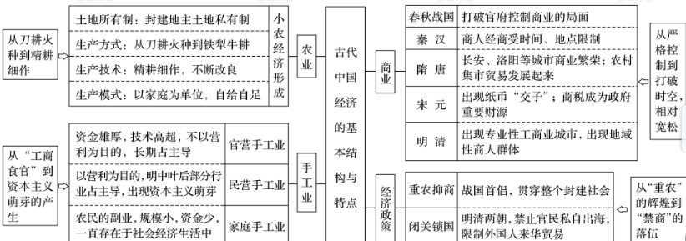

要求学生学习历史，既要了解时空观念中的局部性，又要做到具体历史事件具体分析，深入当时的时代背景中去了解、剖析历史，这有利于更好地帮助学生树立历史唯物主义等历史价值观，架构历史知识体系。

**四、利用时空观念，解析地图类试题**

历史地图题是通过地图的图例说明和图片内容共同呈现不同历史时期都城的变迁、地理名称的变化、疆域范围的改变、行政区划的变迁、河道的改道、战争路线及进程的描绘、区域性经济特征的展示、文化交流的路线等问题，通过这些地图语言反映历史现象的动态和人类活动的进程。从空间看“左图右史”，“索象于图，索理于书”为古今学者治学和读史的重要方法。历史地图型材料以其直观性、客观性、灵活性和内涵的丰富性在命题创制新情境方面发挥了独特的作用，在高题中备受命题者青睐。如：（课标版全国Ⅰ卷41）阅读材料，完成下列要求。历史地图包含了政治、经济、文化等多种信息。

[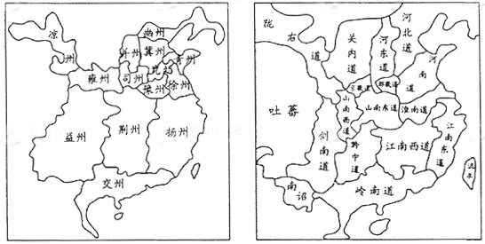](http://www.zxls.com/)

对这道题可以引导学生利用时空观念对两幅示意图中这两个时期的地方行政制度进行比较，通过对比，围绕两朝的地方行政制度从政治、经济和文化等方面展开论述。汉朝时，北方社会经济发达，经济重心在北方的黄河流域；唐朝时，南方社会经济有了很大的发展， 经济重心逐渐南移。这既是考查考生对汉唐两朝历史发展的状况能否总体把握，也是考查考生是否具有良好的时空观念素养。

历史史实的描述需要定位空间，史实的发展变化是随其时空的发展而变化的。例如新民主主义革命时期，中国共产党走农村包围城市武装夺取政权的道路时，农村革命根据地主要集中分布在南方地区，后来战略转移到北方。全面抗战时期的敌后抗日根据地主要分布在北方地区。解放战争时期，解放区从北方向南方逐步推进。所以我们学习中国革命的历程中时需要空间定位。在教学中需要明确空间表达方式的位置。如常见的地理名称黄河流域、长江流域、岭南地区等；古今地名对照等方面。

综上所述，时空观念作为高中历史学科核心素养的内容之一，能够帮助学生正确认识历史现象和历史规律，让学生学会在特定的历史背景下理解史实，建构历史联系。通过教学实践我认为，课堂教学应该留给学生足够的时间，让他们运用时空观念把课堂上所学的历史知识更好地整合，以培养他们的分析和解决问题的能力，从而更好地应对新高考。